Große Feuerwerksshow „Saying Love You in Liuyang City" blüht auf
LIUYANG, China, 3. August 2022 /PRNewswire/ -- Am Abend des 30. Juli erblühte das Debüt von „Saying love you in Liuyang city - Large Immersive Firework Show" auf wunderbare Weise im Ausruf des Publikums und im Ausdruck der Liebe zwischen Liebenden.
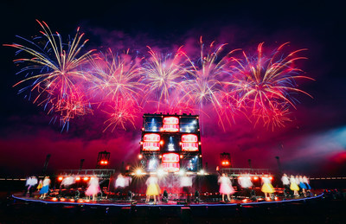
Alle Zuschauer erlebten fast 80 Minuten lang dieses fantastische und technische Feuerwerk, das sich aus Ton, Licht, Schatten, Schauspiel und Flammen zusammensetzte. Diese Feuerwerksshow war ein visuelles Fest für alle Zuschauer vor Ort und online mit Hilfe von Feuerwerk und Multimedia-Technologien, die sich mehrfach überschneiden, so die Werbeabteilung der Stadt Liuyang.
Die Feuerwerksshow wird in drei Kapiteln präsentiert, die fast 80 Minuten dauern. Im ersten und zweiten Kapitel erblühten verschiedene Formen von Feuerwerkskörpern in der Luft, begleitet von romantischer oder leidenschaftlicher Musik. Im dritten Kapitel inszenierten 520 Drohnen romantische chinesische Schriftzeichen wie „Saying Love You in Liuyang City", „Sonnenaufgang und Sonnenuntergang mit dir beobachten" und romantisches „Tanzen mit deiner Liebe".
Die Feuerwerksindustrie von Liuyang bildet nun einen Industriecluster mit Anlagenbetrieb, Design, Verpackung, Druck, Lagerlogistik und kultureller Kreativität. In den letzten Jahren hat die Stadt Liuyang die Strukturreform der Feuerwerksindustrie auf der Angebotsseite beschleunigt und das Ziel der Umwandlung und Modernisierung der Industriesektoren erreicht.
Links zu Bildanhängen:
Link http://asianetnews.net/view-attachment?attach-id=426775
Bildunterschrift: „Saying Love You in Liuyang City" großes Feuerwerk in der Stadt Liuyang
Foto - https://mma.prnewswire.com/media/1870835/Firework_show.jpg

